НЕДЕЛЯ ЗДОРОВЬЯ

Описание проекта: задачи проекта - укрепление здоровья детей, воспитание культурно-гигиенических навыков, формирование начальных представлений о здоровом образе жизни.
Особое внимание уделяется формированию у детей элементарных представлений об особенностях строения и функционирования своего тела, психологической готовности к активной оздоровительной деятельности. Для каждой возрастной группы составлены конспекты занятий, где учтены психологические особенности детей данного возраста.

Время прове  дения | Тема | Цель | Формы работы
ПОНЕДЕЛЬНИК | «Путешествие в Страну Здоровья» | Формирование привычки следить за своим внешним видом, обогащать и закреплять знания о личной гигиене, умения правильно пользоваться предметами личной гигиены | -беседа, чтение литературы (К.Чуковский «Мойдодыр», В. Лебедев-Кумач «Закаляйся!», С. Маршак «Дремота и зевота», А. Барто «Прогулка», С.Михалков «Прогулка», В. Семернин «Запрещается —разрешается!»);  -рассматривание иллюстраций, картинок;  -загадки и пословицы
ПОНЕДЕЛЬНИК | КОНКУРС рисунков «Юные друзья МОЙДОДЫРА»
ВТОРНИК | «Встреча с доктором Айболитом» | обогащать и закреплять знания детей об уходе за глазами, ушами, зубами, профилактике заболеваний. | -беседа «Если что у вас болит, вам поможет Айболит»;  -чтение художественной литературы (С. Михалков «Прививка», А.Милн «Воспаление хитрости» С. Михалков «Чудесные таблетки»,  -загадки и пословицы;  -рассматривание иллюстраций, картинок;  -с\р игры «Поликлиника», «Аптека», «Больница»;  -п/и: «Помоги Айболиту собрать медицинский чемоданчик», «Позови на помощь»
ВТОРНИК | КОНКУРС рисунков «Любимый герой из сказки «Айболит» К. Чуковского»
СРЕДА | «В гостях у Сиропчика» | обогащать и закреплять знания детей о значении продуктов питания в жизни человека. | -беседы «Живые витамины», «Вредная еда»;  -чтение литературы: С. Михалков «Про девочку, которая плохо кушала», Э. Успенский «Дети, которые плохо едят в детском саду»;  -загадки и пословицы;  -рассматривание иллюстраций, картинок;  -игра «Съедобное — несъедобное»,  -с\р игры «Магазин»
СРЕДА | Изготовление альбома «Витамины я люблю - быть здоровым я хочу»
ЧЕТВЕРГ | «С физкультурой мы дружны — нам болезни не нужны» | формирование у дошкольников интереса и любви к спорту, к физическим упражнениям, | -беседа «Летние виды спорта», «Спорт –это здоровье»;  - загадки и пословицы;  -рассматривание книг, альбомов о спорте;  -чтение художественной литературы (А. Барто «Я расту», К.Чуковский «Мойдодыр», С.Михалков «Про Мимозу»,  Е. Багрян «Маленький спортсмен»)  -оформление фотоальбома «Активный отдых семьи»
ЧЕТВЕРГ | Изготовление альбома «Летние виды спорта»
ПЯТНИЦА | РАЗВЛЕЧЕНИЕ «В СТРАНЕ БОЛЮЧКЕ ИЛИ СЕКРЕТЫ ЗДОРОВЬЯ» |  | -п/и: «Мы веселые ребята», «Попади в цель», «Сбей кеглю», «Кто быстрее до флажка»,  «С кочки на кочку»
ПЯТНИЦА | Изготовление книги-альбома «Секреты Здоровья»

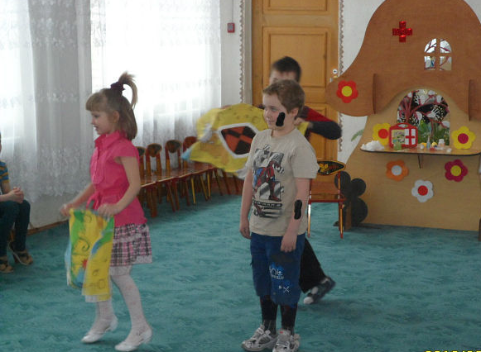

«Путешествие в Страну Здоровья»

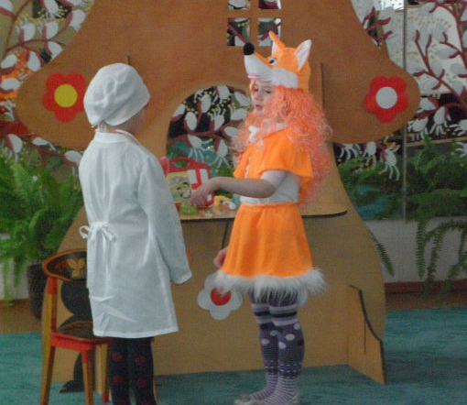

«Встреча с Доктором Айболитом»

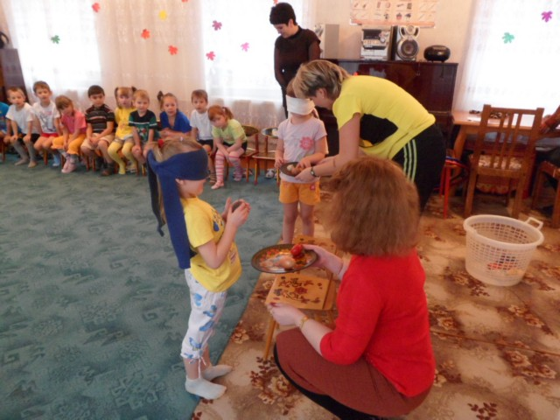
«В гостях у Сиропчика»

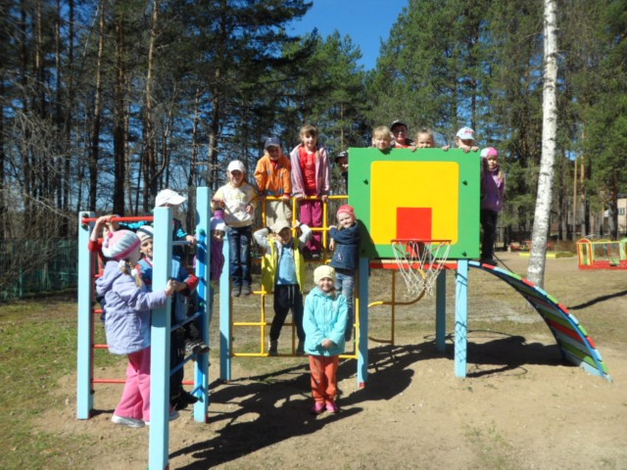

«С физкультурой мы дружны – нам болезни не нужны»

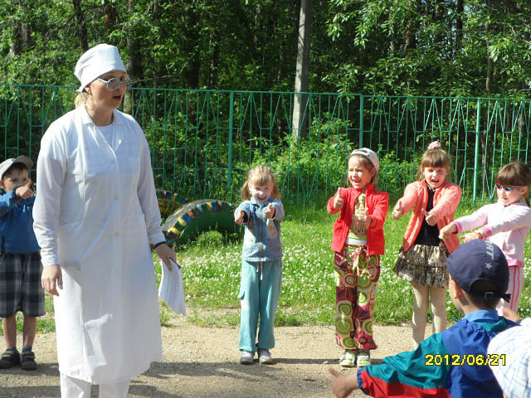

«В стране Болючке или Секреты Здоровья»

Информационная справка
для участия в конкурсе «Азбука чистоты для маленьких тверичан»
в рамках региональной акции «Время добрых дел»

Название проекта НЕДЕЛЯ ЗДОРОВЬЯ

Фамилия, имя, отчество автора старший воспитатель Гревцева Алла Александровна

Название учреждения Муниципальное бюджетное дошкольное образовательное учреждение детский сад №4

Район/город ЗАТО Озёрный Тверской области

Творческий замысел проекта (как придумали, как реализовывались, смешные случаи при выполнении проекта, как окружающие отнеслись, цитаты) Идея создания проекта возникла при подготовке к работе к летнему оздоровительному периоду.

Описание проекта: задачи проекта - укрепление здоровья детей, воспитание культурно-гигиенических навыков, формирование начальных представлений о здоровом образе жизни.
Особое внимание уделяется формированию у детей элементарных представлений об особенностях строения и функционирования своего тела, психологической готовности к активной оздоровительной деятельности. Для каждой возрастной группы составлены конспекты занятий, где учтены психологические особенности детей данного возраста.

Где проводилась реализация проекта в МБДОУ детский сад №4
Количество участников проекта воспитанники 2 младших, средних, старших и подготовительных групп ДОУ
Дополнительная информация, важная для упоминания в летний оздоровительный период

